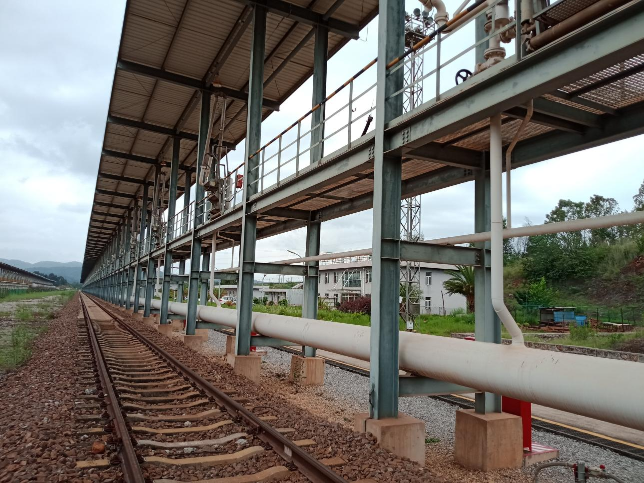
图2-1 专用线2道
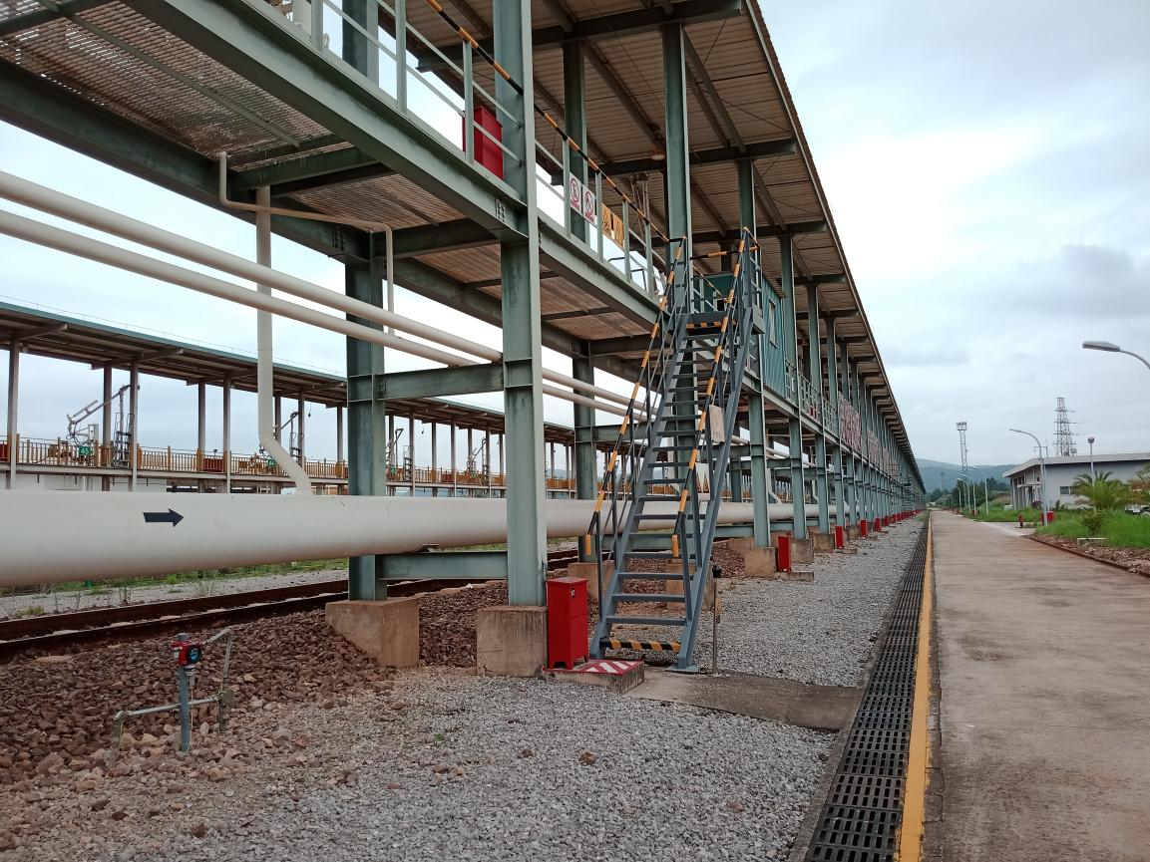
图2-2 航煤卸油栈桥
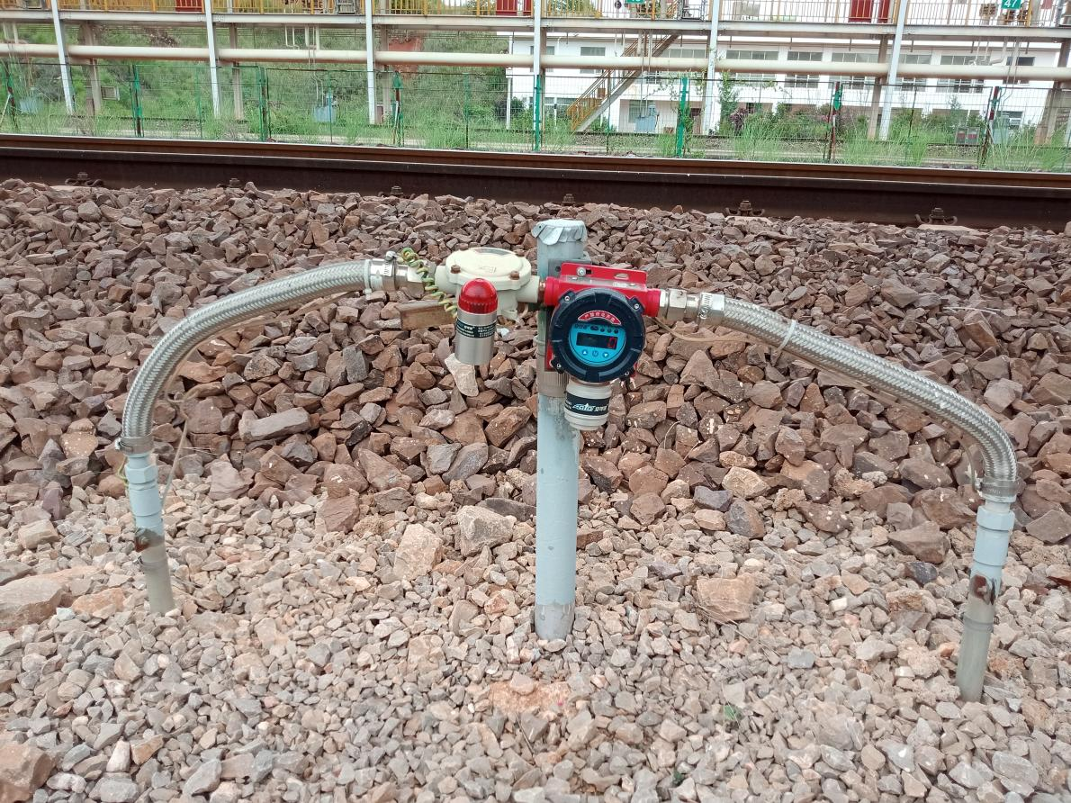
图2-3 栈桥下方可燃气体检测报警仪
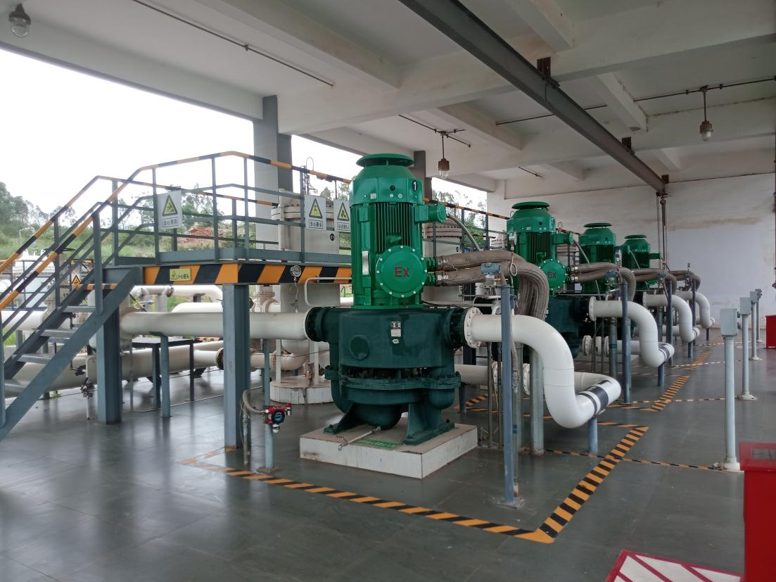
图2-4 卸油泵棚
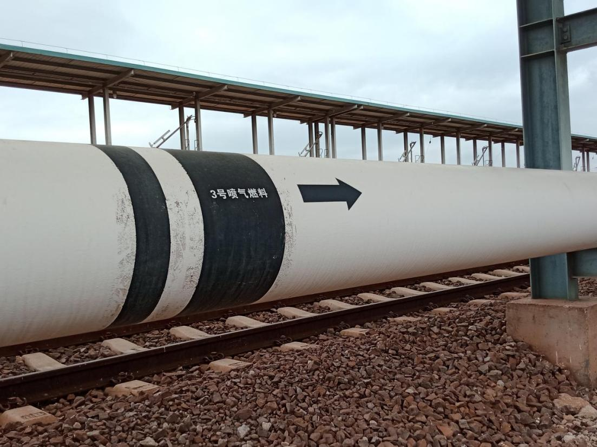
图2-5 卸油管道
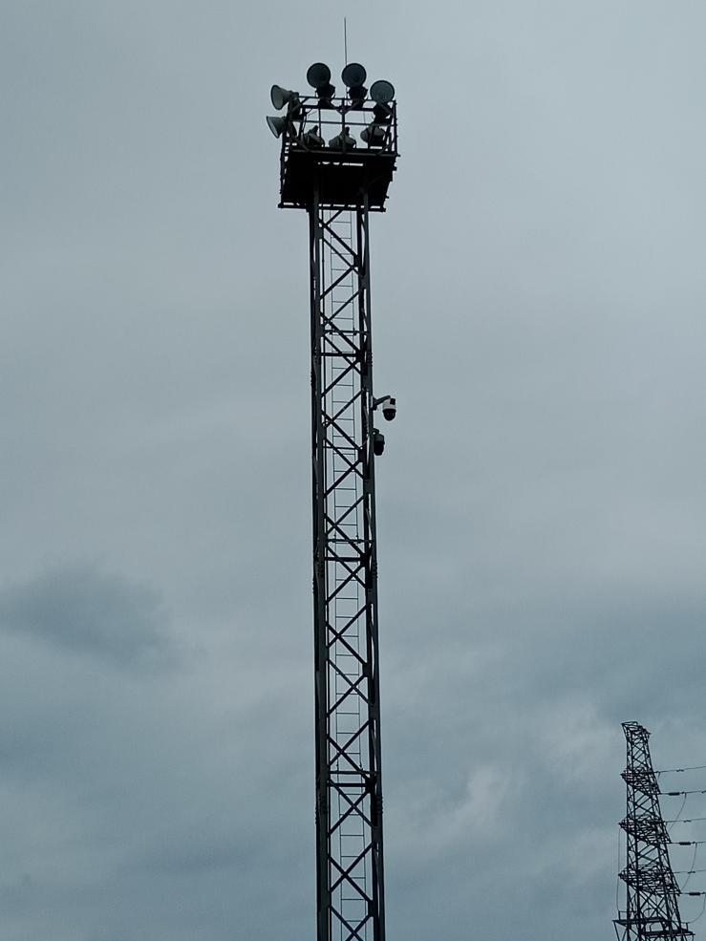
图2-6 栈桥一侧照明及监控探头
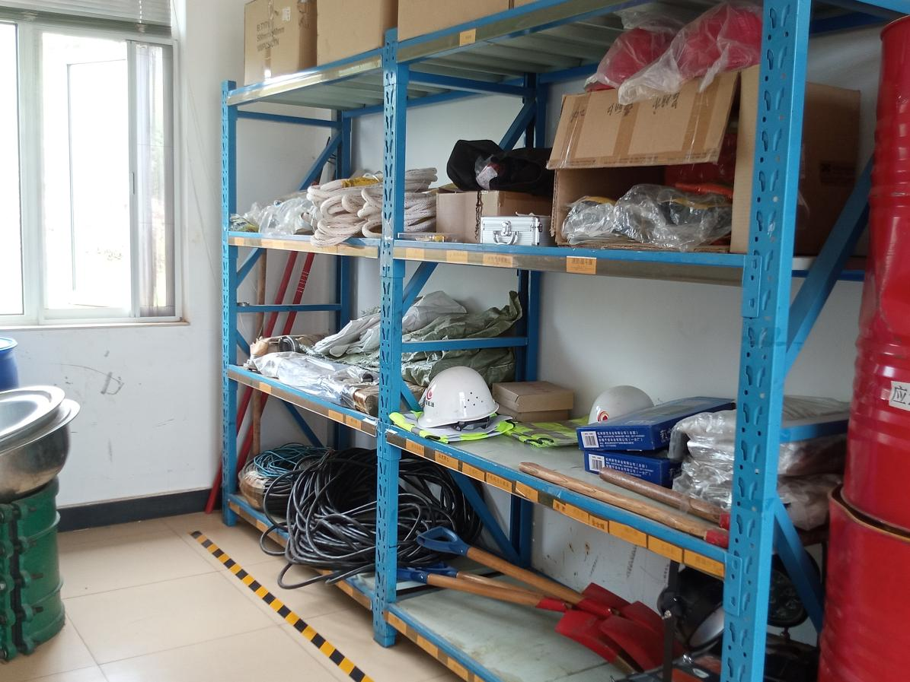

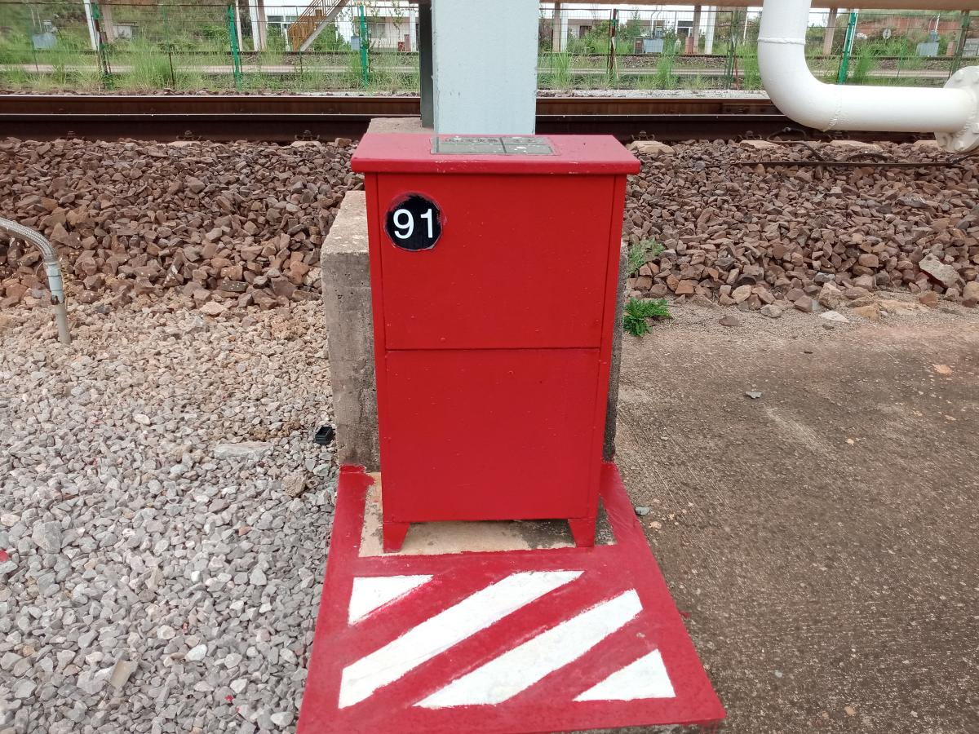
图2-7 应急物资、消防设施
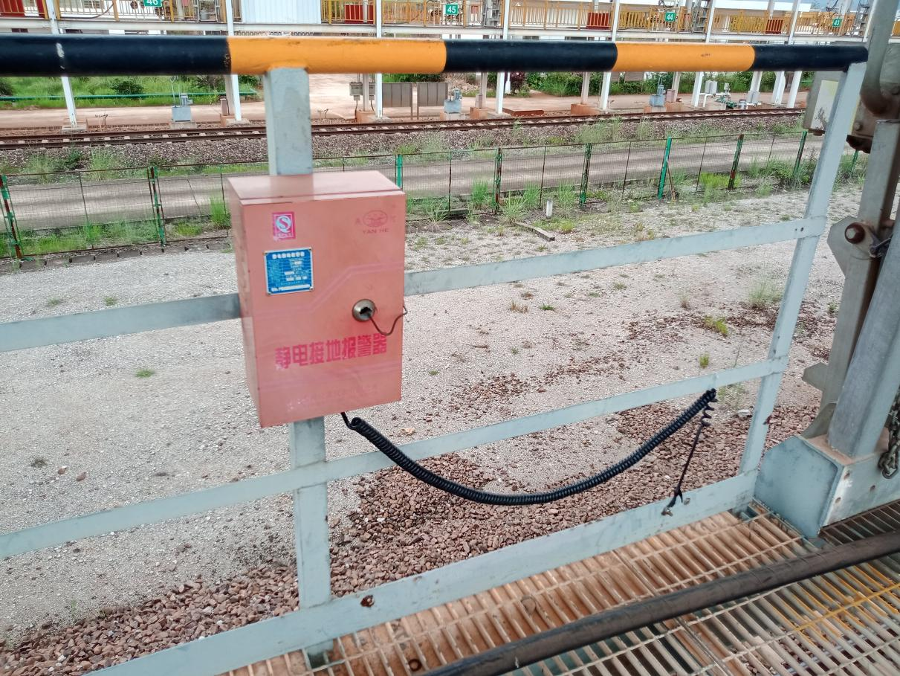
图2-8 栈桥上方设置的静电接地报警仪

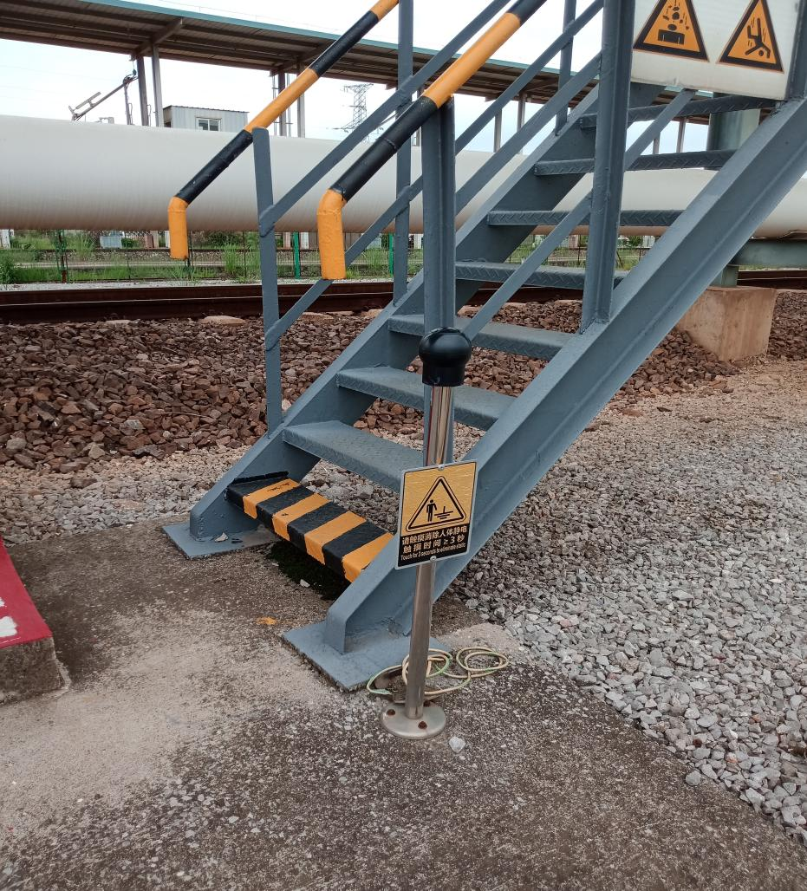
图2-9 栈桥下方人体静电导除装置
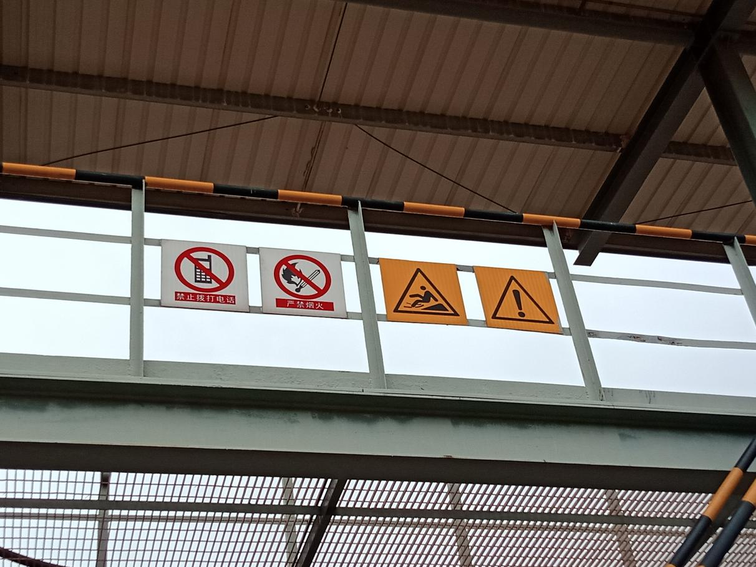
图2-10 栈桥上警示标识牌

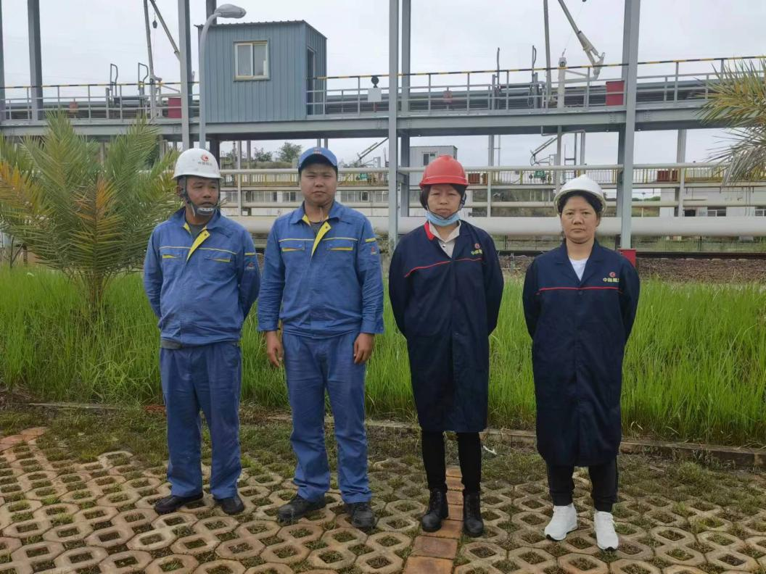
图2-12 评价人员现场勘查照片

